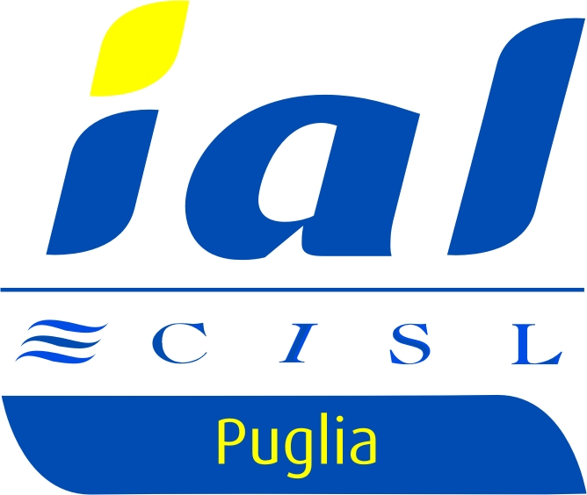 | Lo IAL CISL Puglia, Ente di Formazione accreditato presso la Regione Puglia per la macrotipologia Formazione Superiore, organizza il seguente Corso di Specializzazione Post-Laurea in: |   Regione Puglia
MANAGEMENT DELL’ IMPRESA SOCIALE

PROFILO PROFESSIONALE :
Gestire il no profit significa mettersi in gioco umanamente e professionalmente, attraverso l’analisi del proprio “stile” manageriale ed il proprio senso di utilità sociale, considerando che gli organismi senza scopo di lucro operano con fini "solidaristici”. Tale gestione presuppone una buona conoscenza di alcuni aspetti teorico-organizzativi ed economici e contrattualistici.
Il Corso si propone di fornire concrete occasioni formative e di apprendimento di tecniche e metodologie di gestione dell’ Impresa Sociale o no-profit.
Il manager delle imprese no-profit si muove, infatti, all’interno dell’area gestionale e strategica dell’organizzazione; egli ha responsabilità di coordinamento e/o di indirizzo delle risorse umane e strumentali aziendali nonché di realizzazione o supervisione strategica della programmazione, progettazione, erogazione e valutazione dei servizi/prodotti offerti dall’impresa.
Il Manager all’interno dell’impresa no.profit e altresì responsabile del reperimento di fondi regionali, nazionali ed europei funzionali al sostegno finanziario dll’impresa.
SBOCCHI OCCUPAZIONALI:
La professionalità del manager no profit è spendibile nella vasta area dell’’imprenditorialità e managerialità orientata all sociale, svolgendo funzioni direttive, di consulenza o di esperto in gestione di servizi legati al funzionamento della ‘welfare society’ (Gli ambiti socio-sanitario-assistenziale-educativo sono solo alcuni di quelli nei quali può trovare sbocco occupazionale); alla creazione d’impresa: start-up, spin-off e research capital; all’uso di fund raising e di investimenti di finanza etica.

DESTINATARI:
20 soggetti in possesso di diploma di laurea (laurea di I livello, laurea specialistica e vecchio ordinamento) in tutte le discipline.

SEDI DI SVOLGIMENTO :Lecce, Bari, Brindisi, Taranto e Foggia
DURATA E ARTICOLAZIONE DELL’INTERVENTO:
850 ore così articolate:

- Formazione d’Alula:(500 ore)
- Stage presso qualificate aziende del settore no-profit (300 ore)
- Formazione a distanza (50 ore)
- Azioni di accompagnamento finale (esterne al monte ore)

Le lezioni d’aula verteranno sui seguenti temi:
Lo scenario dell’Impresa Sociale
Identificare gli elementi fondanti del sistema impresa, Identificare e descrivere il funzionamento di mercato e di un’impresa tipo.
Economia e Giurisprudenza delle imprese no-profit
Conoscere i differenti aspetti legislativi delle Imprese no prefit nella realtà italiana, acquisire gli strumenti per la comprensione del funzionamento delle imprese cooperative e delle organizzazioni no-profit proposti nella moderna teoria dell’impresa.
Management delle organizzazioni no-profit
Analizzare i fondamentali aspetti economico-aziendali e manageriali delle organizzazioni no- profit e delle imprese cooperative, acquisire gli strumenti (economico-finanziari e non: controllo di gestione, businnes plan, progettazione sociale) di supporto alle decisioni manageriali.
Organizzazione e gestione delle risorse umane
Acquisire le tecniche per la fidelizzazione delle risorse umane e la massimizzazione delle loro potenzialità al fine di promuovere la loro partecipazione alle strategie aziendali, aquisire gli strumenti per diffondere una cultura aziendale nell’organizzazione, accrescere la motivazione del personale, migliorare le relazioni all’interno dell’azienda.
Principi e tecniche di fund raising
Sviluppare una capacità di analisi complessiva dei fabbisogni finanziari delle imprese no-profit e dei potenziali donatori, acquisire gli strumenti e le tecniche di raccolta fondi e pianificazione degli stessi.
Disciplina fiscale
Descrivere il funzionamento dell’imposizione sui redditi degli enti non commerciali, e sul valore aggiunto delle ONLUS e di tutti gli organismi operanti nel terzo settore, Identificare le tematiche operative di maggiore rilievo.
Informatica applicata ai processi di lavoro
Acquisire competenze nell’utilizzo di specifici applicativi, funzionali a supportare la realizzazione dei processi di lavoro

Le lezioni saranno tenute da esperti del settore No-Profit, docenti universitari e manager d’impresa.e saranno intervallate da attività di laboratorio e testimonianze privilegiate.
QUOTA DI PARTECIPAZIONE:
- La quota di partecipazione è fissata in 6.500 euro per l’intera durata del corso. All'atto della conferma dell’iscrizione 'il corsista dovrà versare la somma di 500 euro, il resto andrà versato in due rate, una entro il 31 dicembre 2008 e l'altra entro la fine del corso.
CERTIFICAZIONE E CREDITI FORMATIVI:
- Attestato di Frequenza - Certificazione dei crediti formativi acquisiti e delle esperienze lavorative realizzate in fase di Stage.
INFORMAZIONI ED ISCRIZIONI:
Le iscrizioni sono aperte dal 30 /04/2008 al 22/05/2008. attraverso la compilazione dell’apposito modulo scaricabile via internet al seguente indirizzo http://www.ialcislpuglia.it. Il termine sarà prorogato nel caso in cui alla data di scadenza non si fosse raggiunto il numero di iscrizioni previste. Sono accettate, anche domande di Iscrizione da parte di soggetti che dichiarino di subordinare il perfezionamento dell’iscrizione stesa all’ottenimento di un finanziamento pubblico per la frequenza dello stesso.
Le domande di partecipazione al corso dovranno pervenire per posta, tramite Fax o consegnate a mano a:
IAL CISL PUGLIA- SEDE DI LECCE
VIALE UGO FOSCOLO, 39 - 73100 Lecce (LE) - Tel.: 0832/390726. Fax: 0832/390726
E-mail: ialpuglia@ialpuglia.191.it; info@ialcislpuglia.it Sito web: http://www.ialcislpuglia.it.

